Caso de Uso

Open Sigob

Módulo de Control Patrimonial

AAF011: Valor de rescate

Contenido

1. Caso de Uso: Afectación. 3

2. Descripción. 3

**3.** **Flujo normal.** 3

**4.** **Diagrama de Caso de Uso** 4

**5.** **Diccionario de datos.** 5

**6.** **Anexos.** 6

1. Caso de Uso: Valor de rescate.
2. Descripción.

Se describe el proceso de registro de datos en el catálogo“Valor de rescate” dentro del módulo de “Alta de Activo Fijo”, así como los diferentes escenarios emergentes sobre el proceso.

|  |  |
| --- | --- |
| **Numero de caso** | |
| **AAF011** | |
| **Versión** | 1.0 (17/09/2021) |
| **Dependencias** | N/A |
| **Precondición** | Poseer los permisos requeridos para la edición del catálogo.  Para la edición y eliminación se requiere un registro previo dentro del catálogo. |
| **Descripción** | Este apartado contenido dentro de la pestaña de afectación en el módulo de activo fijo permite tener un registro de los valores de los activos mismos. |
| **Fundamento Legal** |  |
| **Referencias** | FICHA.TRABAJO.65A.ADMINISTRACION.ACTIVO.FIJO |
| **Comentarios** | |
| Considerar el diseño anexado para la creación del valor de rescate. | |

1. **Flujo normal.**

|  |  |
| --- | --- |
| Paso | Acción |
| No 1 | Ingresar a la pestaña. |
| No 2 | Agregar un nuevo registro. |
| No 3 | Capturar los campos descritos en el diccionario de datos. |
| No 4 | Editar. |
| No 6 | Finaliza el caso de uso. |

* 1. Excepciones.

Los campos obligatorios se describen en el diccionario de datos y estos no deben ser valores nulos.

1. **Diagrama de Caso de Uso**

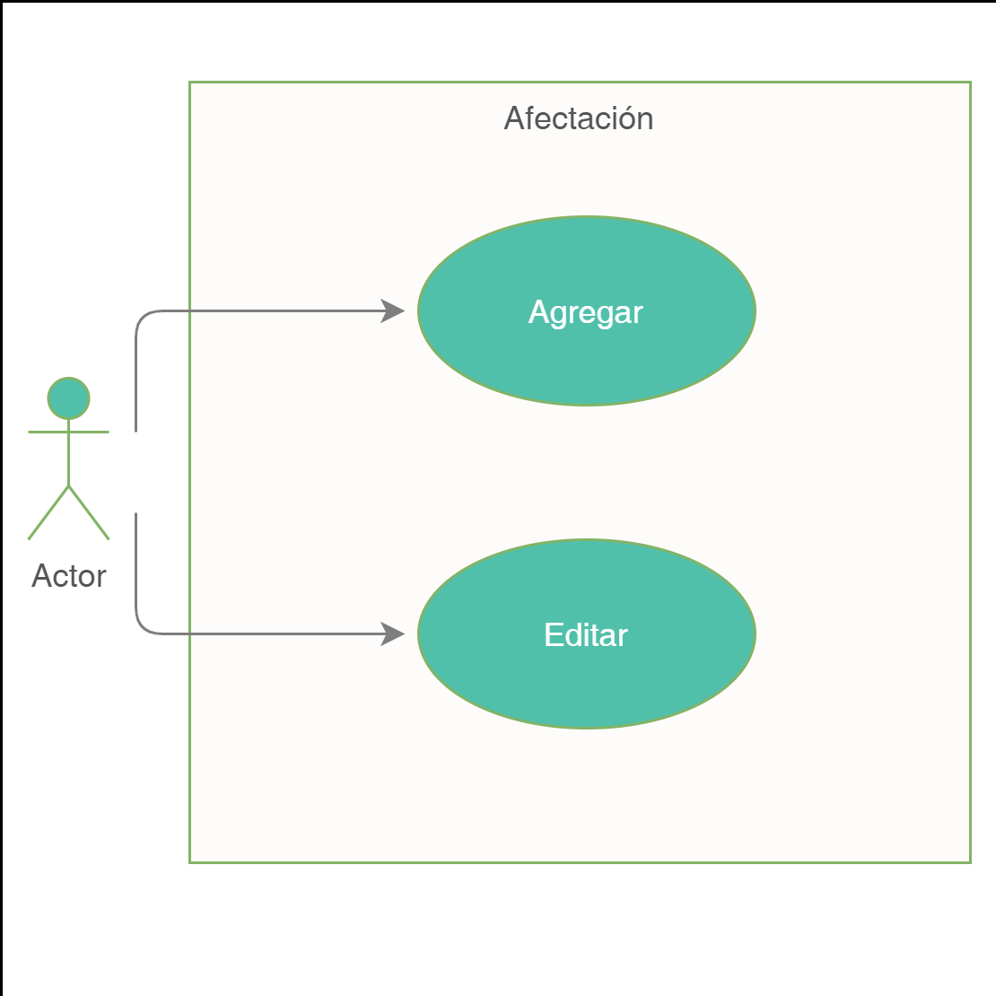

1. **Diccionario de datos.**

|  |  |  |  |  |  |  |  |
| --- | --- | --- | --- | --- | --- | --- | --- |
| Nombre de Tabla: | | | activo_valorderescate | | | | |
| Descripción: | | | Catálogo del valor de rescate del activo | | | | |
| Nombre del campo | Tipo de dato | Tamaño | Dominio de valores | Valor por default | PK | Valor nulo | Descripción |
| FK |
| fecha_de_cambio | DateField | Undefined | Undefined | Undefined | Undefined | False | Fecha en que cambio el valor |
| valor_anterior | FloatField | Undefined | Undefined | Undefined | Undefined | False | Valor anterior del activo |
| valor_nuevo | FloatField | Undefined | Undefined | Undefined | Undefined | False | Valor nuevo del activo |
| justificacion | TextField | Undefined | Undefined | Undefined | Undefined | False | Justificación de cambio de valor |
| entidad_municipal | Fore | ForeignKey | undefined | undefined | FK | False | FK para llamar a la entidad municipal asociada. |
| clave_activo | Fore | ForeignKey | undefined | undefined | FK | False | Clave del modelo pestañas |

|  |  |
| --- | --- |
| Relaciones: entidad_municipal | Campos Clave: |
| entidad_municipal | id |
| tipodeaplicacion | id |
| tipodeactivo | id |

1. **Anexos.**

El Valor de Rescate, es el valor que considera el cliente que puede tener el bien de activo fijo al terminar de depreciarse. Este campo lo vamos a dejar opcional porque no todos los entes públicos determinan este valor.

El Valor de Rescate puede cambiar hacia arriba o hacia abajo, esto implica llevar un control de estos cambios. Enseguida se presenta una propuesta de pantalla para el control de cambios en el Valor de Rescate.



Al dar click en el botón Agregar, sugiero que se habilite el siguiente renglón, para capturar la información y, no tener que habilitar una ventana adicional de captura.